《我家门前新事多》学程拓展


1.“喜看家乡变”剪贴报：请你通过报纸、新闻、网络等渠道，找一找近两个月内反映家乡发展变化的2条新闻，剪下来或截图在下方，图文并茂。并将这2条好消息告诉给你的家人。

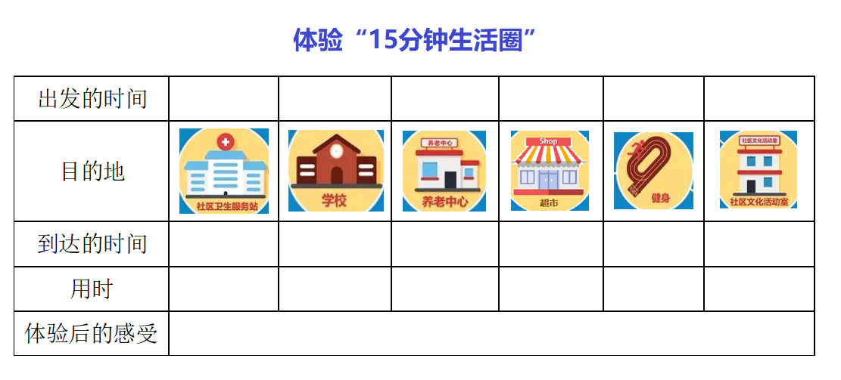
2.体验15分钟生活圈：自由选择目的地，测算到达的时间，如果在15分钟及以内达到目的地的个数超过5个，说明你所居住的小区非常便利。试一试吧！

